ΠΕΖΟΠΟΡΙΚΟΣ ΟΡΕΙΒΑΤΙΚΟΣ ΣΥΛΛΟΓΟΣ ΠΕΤΡΟΥΠΟΛΗΣ
ΕΤΟΣ ΙΔΡΥΣΕΩΣ 2012
Μάρκου Μπότσαρη 5, Πετρούπολη τηλ. 213 0477359, 6948522375, 6973632190
Site www.pospetroupolis.gr / e-mail:pospetroupolis@gmail.com
Το Ετήσιο Πρόγραμμα Ορειβατικών Εκδρομών από το Σεπτέμβριο του 2025 μέχρι τον Αύγουστο του 2026
2025
Σεπτέμβριος: Κυριακή 21/9/2025 – Πεζοπορία στο φαράγγι Καταφύκι - Ερμιόνη για μπάνιο
Οκτώβριος: Κυριακή 05/10/2025 – Πάρνηθα.
Κυριακή 19/10/2025 Στην Αγία Ευθυμία – Μονοπάτια Αρχαίας Μυωνίας σε συνεργασία με το "Σύλλογο Φίλων Φως στον Πολιτισμό της Αρχαίας Μυωνίας »
Νοέμβριος: Σαββατοκύριακο 1-2/11/25 – Άγραφα Κορυφή Βουτσικάκι 2.184μ. Καζάρμα 1.977μ. 2ήμερη.
Κυριακή 23/11/2025 – Μονοπάτι των Φαρμακίδων - Καταρράκτες Κρεμαστών – Υπάτη
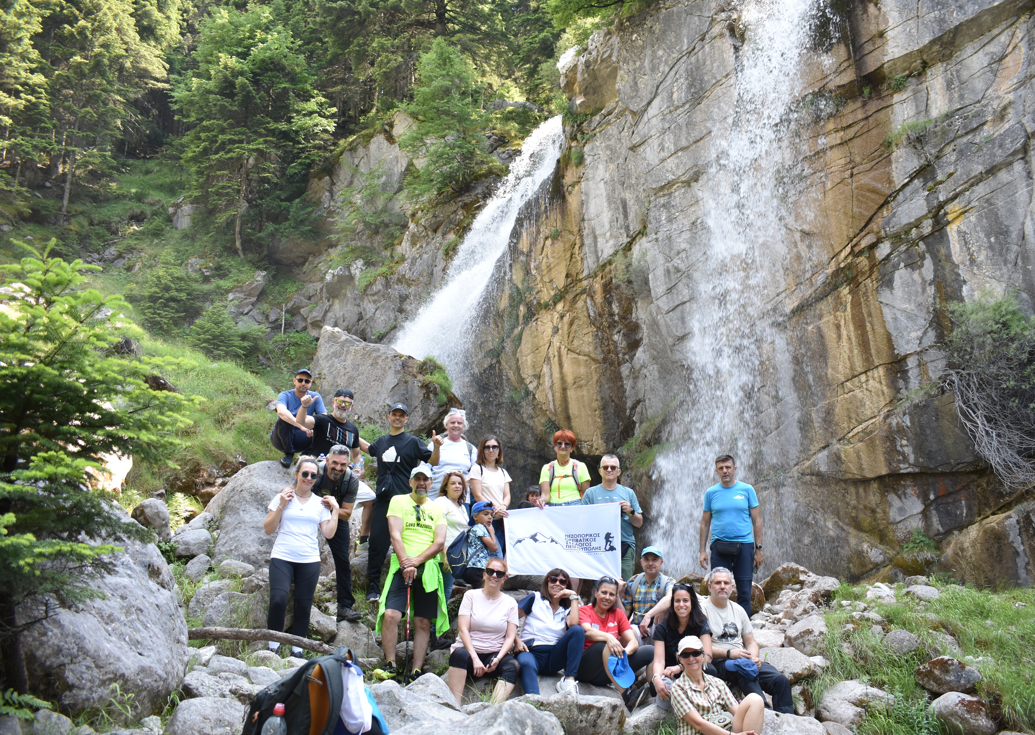
Δεκέμβριος: Κυριακή 14/12/25 – Αττάλη Εύβοια
2026
Ιανουάριος: Εκδρομή 6ήμερη 2-7/1/2026 – Αλσατία - Μέλανας Δρυμός
Κυριακή 18/1/2026 : Νυμφασία – Βυτίνα πεζοπορία.

Φεβρουάριος: - Παρασκευή στις 06/02/2026: Κοπή Πίτας του Συλλόγου
Κυριακή 8/2/2026 - Μαίναλο - κορυφή ΑΪντίνης 1.849μ. – Λεβίδι.
- Τετάρτη 11 Φεβρουαρίου 2026 Ετήσια Γενική Συνέλευση του Συλλόγου.
- Τριήμερo Καθαρά Δευτέρας Σάββατο-Κυριακή-Καθαρά Δευτέρα 21-22-23/02/2026 Απόκριες στην Ναύπακτο και Γαλαξίδι στα αλευρομουτζουρώματα.
Μάρτιος: Κυριακή 22/3/2026 – Καστόριο Λακωνίας
Απρίλιος Σαββατοκύριακο στις 7 και 8 Μαρτίου 2026 – Ανάβαση στον Κόζιακα κορυφή Αστραπή 1901μ. Ορειβατική χειμερινή ανάβαση. Διαμονή σε καταφύγιο. .
Μάιος: Παρασκευή/Σάββατο/Κυριακή 1-2-3/5/2026 Καιμακτσαλαν Βόρας κορυφή Προφ. Ηλίας 2524μ.
Κυριακή 17/5/2026 – Στεμνίτσα - Δημητσάνα διάσχιση, Μονή Ιωάννου Προδρόμου και Μονή Φιλοσόφου στην Ορεινή Αρκαδία .
Σάββατο - Κυριακή – Δευτέρα 30-31 Μαΐου και 1 Ιουνίου του Αγ. Πνεύματος – Καρπενήσι - πάντα βρέχει - μαύρη Σπηλιά (Via Ferrata) -Μονή Προυσού.
Ιούνιος: 21/6/2026 Κυριακή – Εύβοια στον Μανικιάτη ποταμό.
Ιούλιος: Κυριακή 12/7/2026 Λίμνη Τσιβλού – Ακράτα.
Αύγουστος: Βουλγαρία 5ημερη ορειβατική εκδρομή στις 7 αλπικές λίμνες , αναβαση στην κορυφή Μουσάλα στα 2925μ. (Οι ημερομηνίες θα οριστούν άμεσα).
Αγωνιστική Αναρρίχηση 2025-26
Αγώνες 27- 28 Σεπτεμβρίου 2025 - 33^{ο} Κύπελλο Ελλάδος αγώνας δυσκολίας στην Αθήνα
Βαλκανικοί Αγώνες boulder στην Κοζάνη 11-12/10/2025
Αγώνες: Σάββατο 20 Δεκεμβρίου 2025 – 19^{ος} Αγώνας Boulder στο Σύλλογο και τον Ιούνιο 2026 ο 20^{ος} Αγώνας boulder του Συλλόγου.
Ο «Πεζοπορικός Ορειβατικός Σύλλογος Πετρούπολης» σχεδιάζει να πραγματοποιήσει τις εξής Σχολές: Χειμερινού Βουνού τον Ιανουάριο - Φεβρουάριο 2026 και την Άνοιξη Σχολή Αναρρίχησης μέσου επιπέδου. Οι ακριβείς ημερομηνίες θα ανακοινωθούν άμεσα.
Η ηλεκτρονική φόρμα συμμετοχής στις πεζοπορικές εκδρομές του Π. Ο. Σ. Πετρούπολης :
https://docs.google.com/forms/d/e/1FAIpQLScL-NNiYJZi0Yig29a1fcrgmwwocbZlRUSndkJRgcgQ45wvlg/viewform?usp=dialog
Η ηλεκτρονική φόρμα εγγραφής στα τμήματα του Πεζοπορικού Ορειβατικού Συλλόγου Πετρούπολης:
https://docs.google.com/forms/d/e/1FAIpQLSffwk-TF5jTXUXVQU4IUd7GqM3T4zhA1C_ZIND1dlVY8vrWDw/viewform?usp=dialog
Το Δ.Σ του Συλλόγου έχει την δυνατότητα να τροποποιήσει το πρόγραμμα λόγω έκτακτων συνθηκών. Ειδικά για τις εκδρομές στο Εξωτερικό λόγω ότι δεν έχουμε ακριβή ημερομηνία τωνπτήσεων ενδέχεται να υπάρξουν αλλαγές. Τηλέφωνα επικοινωνίας: 6948-522375 κρατήσεις-πληροφορίες, 6973632190 ενημέρωση πεζοπορικών διαδρομών. Ώρες επικοινωνίας 18:00-21:00 Δευτέρα ως Παρασκευή.
ΠΕΖΟΠΟΡΙΚΟΣ ΟΡΕΙΒΑΤΙΚΟΣ ΣΥΛΛΟΓΟΣ ΠΕΤΡΟΥΠΟΛΗΣ
ΕΤΟΣ ΙΔΡΥΣΕΩΣ 2012
Μάρκου Μπότσαρη 5, Πετρούπολη τηλ. 6948522375, 6973632190
Site: www.pospetroupolis.gr / e-mail:pospetroupolis@gmail.com
Ενημερωτικό για τον «Πεζοπορικό Ορειβατικό Σύλλογο Πετρούπολης»
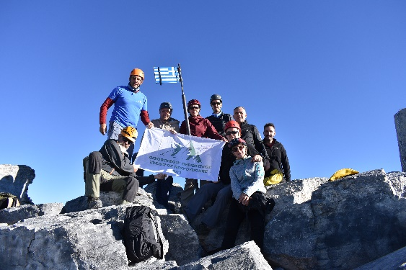
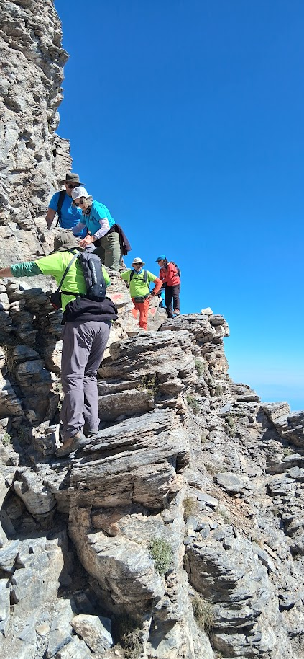
Ο Πεζοπορικός Ορειβατικός Σύλλογος Πετρούπολης είναι μέλος της Ελληνικής Ομοσπονδίας Ορειβασίας και Αναρρίχησης (Ε.Ο.Ο.Α.). Έχει συμπληρώσει 12 χρόνια λειτουργίας και σε αυτό το χρονικό διάστημα έχει πραγματοποιήσει σημαντικά βήματα και βρίσκεται ανάμεσα στους καλύτερους Ορειβατικούς Συλλόγους. Τα μέλη και οι φίλοι του συλλόγου από την πρώτη στιγμή έχουν αγκαλιάσει αυτή την προσπάθεια. Μέχρι τώρα έχουν πραγματοποιηθεί πολλές αναβάσεις σε κορυφές, από τις οποίες αρκετές είναι σε υψόμετρο πάνω από τα 2000μ. Στον Όλυμπο τέσσερεις φορές στην υψηλότερη κορυφή του Μύτικα 2.918,8μ. Το 2015,2020,2022 και το 2025, ακόμη στις κορυφές προφήτη Ηλία 2.803μ., Σκούρτα 2.476μ. το 2014, στην κορυφή Σκολειό 2.905μ. το 2015. - Σμόλικα στα 2.637μ. το 2023. - Βαρδούσια στην κορυφή Κόρακας 2.495μ. το 2022. - Ψηλορείτη στην κορυφή Τίμιος Σταυρός 2.456μ. και Αγκαθιάς 2.424μ.- Ταΰγετο στην κορυφή προφήτη Ηλία 2.407μ. το 2013, 2018 και το 2024. - Κυλλήνη Ζήρεια στην κορυφή Σημείο στα 2.375μ. το 2015 και 2022, - Τζουμέρκα στην κορυφή Καταφίδι στα 2.393μ - Ντουρντουβάνα, το 2013 και 2024 στην κορυφή Τριανταφυλλιά 2.109μ., και στο, στην Δρακόλιμνη στα 2.100μ. στο όρος Τύμφη το 2016). Στα. και στα 2.227μ. στο. στα στον Παρνασσό κορυφή Γεροντόβραχος 2389μ. και. Το 2022, ο Π.Ο.Σ. Πετρούπολης συμπλήρωσε 10 χρόνια από την ίδρυσή του, και τα μέλη του Συλλόγου πραγματοποίησαν ανάβαση σε 10 κορυφές πάνω από τα 2.000μ. Στην Προσπάθεια αυτή συμμετείχαν 44 μέλη του Συλλόγου. Ξεχωριστή σημασία είχε η ανάβαση από μέλος του Συλλόγου το 2022 στις Άλπεις σε δύο κορυφές Punta Giordani στα 4.046μ. και στην κορυφή Grant Paradiso 4.061μ. Το 2023 αποστολή 14 ατόμων του Συλλόγου πραγματοποίησε ανάβαση στην πιο ψηλή κορυφή της Βόρειας Αφρικής στον Άτλαντα στην κορυφή Τούμπκαλ 4.167μ. στο Μαρόκο. Το 2024 μέλος του Σύλλογο μας πραγματοποίησε ανάβαση στο Αραράτ στα 5.137μ.
Επίσης, ο Σύλλογος έχει πραγματοποιήσει 11 εκδρομές στο εξωτερικό (Bansko Βουλγαρίας, Ιταλία και Ρουμανία στα Καρπάθια Όρη, Αυστρία Βιέννη, Βουδαπέστη Μπρατισλάβα και Βουλγαρία Μαύρη Θάλασσα, Ιταλία στα Ελληνόφωνα χωριά, στην Αίγυπτο στις Πυραμίδες και ανάβαση στο Όρος Σινά στα 2.285μ, και στην Τσεχία στην Πράγα -Δρέσδη, Ελβετία και Καπαδοκία ). Επιπλέον, έχει διεξαχθεί επιμορφωτικό σεμινάριο για την ασφάλεια και τον απαραίτητο εξοπλισμό στο βουνό. Ο Σύλλογος πραγματοποιεί σχολές Αναρρίχησης και Ορειβασίας Χειμερινού Βουνού της Ε.Ο.Ο.Α. Η Αγωνιστική ομάδα Αναρρίχησης του Συλλόγου έχει κατακτήσει το Κύπελλο Ελλάδος δύο συνεχόμενες χρονιές 2018 και 2019.
Για να μπορέσει κάποιος να γίνει μέλος του Π.Ο.Σ. Πετρούπολης και να συμμετέχει στις δραστηριότητές του απαιτείται: Αίτηση εγγραφής, 3 πρόσφατες φωτογραφίες, Φωτοτυπία ταυτότητας, Υπογραφή Δήλωση Ατομικής Ευθύνης. Το κόστος εγγραφής είναι 3€ και 12€ η ετήσια συνδρομή (1€ ανά μήνα). Κάθε μέλος του Συλλόγου για να θεωρείται ενεργό και να έχει τις εκπτώσεις του συλλόγου θα πρέπει να ανανεώνει την ετήσια συνδρομή του (12€) τον Ιανουάριο κάθε νέου έτους. Η ετήσια συνδρομή μπορεί να καταβληθεί στον τραπεζικό λογαριασμό του Συλλόγου στην Τράπεζα Πειραιώς ΙΒΑΝ: GR41 0172 1460 0051 4610 1408 127
Τα τμήματα που λειτουργούν είναι τα εξής: Τμήμα Αναρρίχησης για παιδιά και ενήλικες στην αναρριχητική πίστα στο προπονητικό κέντρο του συλλόγου (Μ. Μπότσαρη 5). Η πίστα λειτουργεί καθημερινά 16:00μ.μ.-21:00μ.μ.και το Σάββατο 10:00π.μ.-13:00μ.μ. και 17:00 με 18:00. Για τα παιδιά λειτουργούν τμήματα αρχαρίων και αγωνιστικά τμήματα.
Τμήμα Cross training - Τμήματα Pilates -Τμήμα Τοξοβολία – Τμήμα Πίνγκ Πονγκ-Αναρρίχηση βράχου.
Η ηλεκτρονική φόρμα εγγραφής στα τμήματα του Πεζοπορικού Ορειβατικού Συλλόγου Πετρούπολης:
https://docs.google.com/forms/d/e/1FAIpQLSffwk-TF5jTXUXVQU4IUd7GqM3T4zhA1C_ZIND1dlVY8vrWDw/viewform?usp=dialog
Η ηλεκτρονική φόρμα συμμετοχής στις πεζοπορικές εκδρομές του Π. Ο. Σ. Πετρούπολης :
https://docs.google.com/forms/d/e/1FAIpQLScL-NNiYJZi0Yig29a1fcrgmwwocbZlRUSndkJRgcgQ45wvlg/viewform?usp=dialog
Οι δραστηριότητες του συλλόγου πραγματοποιούνται από έμπειρους Καθηγητές Φυσικής Αγωγής.
Δηλώσεις συμμετοχής στα γραφεία του Συλλόγου (Μ. Μπότσαρη 5), Πετρούπολη
Για περισσότερες πληροφορίες στα τηλ. 213-0477359, 6948522375, 6973632190 Το Δ.Σ. του Συλλόγου

